# ResourceAnnotator设计文档

使用pyqt5实现界面设计，离线注释数据，并使用cvat的API作为数据项目管理。

界面设计参考via，如下。

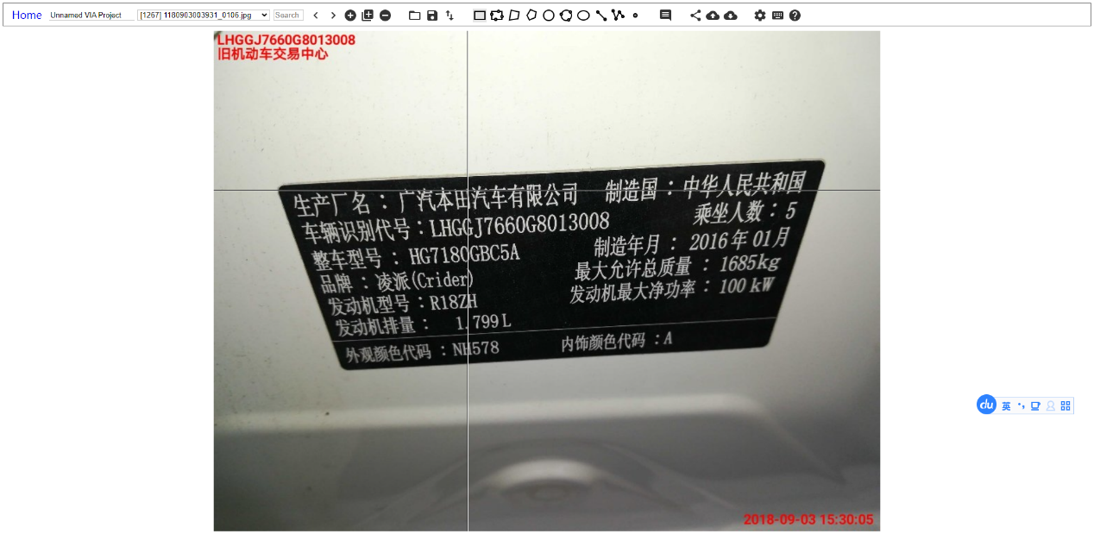

# 功能设计说明

界面包括菜单栏、注释区域；

菜单栏需要包括项目选择、添加、上传、自动上传、导出，文件列表搜索，注释形状选择（），快捷功能启停（十字架、），设置（项目、用户、注释的设置）；

注释区域：进行图像显示，可缩放移动，绘制注释区域，注释编辑。

# 本地储存设计

## 持久储存设计

持久储存东西包括：工作信息、图片注释信息、用户认证信息、设置信息、行为日志信息。

用户认证信息：用户登录的信息、认证信息；

工作信息包括：当前用户获取的所有工作列表、每个工作的信息

图片注释信息：图片和注释信息

设置信息：中心端URL配置、标签快捷键选择等